EXMO. SR. PRESIDENTE DA CÂMARA MUNICIPAL DE SUMARÉ,

Indico ao Exmo. Sr. Prefeito Municipal, e a ele ao departamento competente, no sentido de providenciar reparo na pavimentação asfáltica na Rua Mauricio Ferraz de Campos, nas proximidades do numeral 320, no bairro Jardim Manchester.
Após reclamações de munícipes e diligência realizada no local, constatamos a presença de grande buraco na via, conforme pode-se notar na foto abaixo.
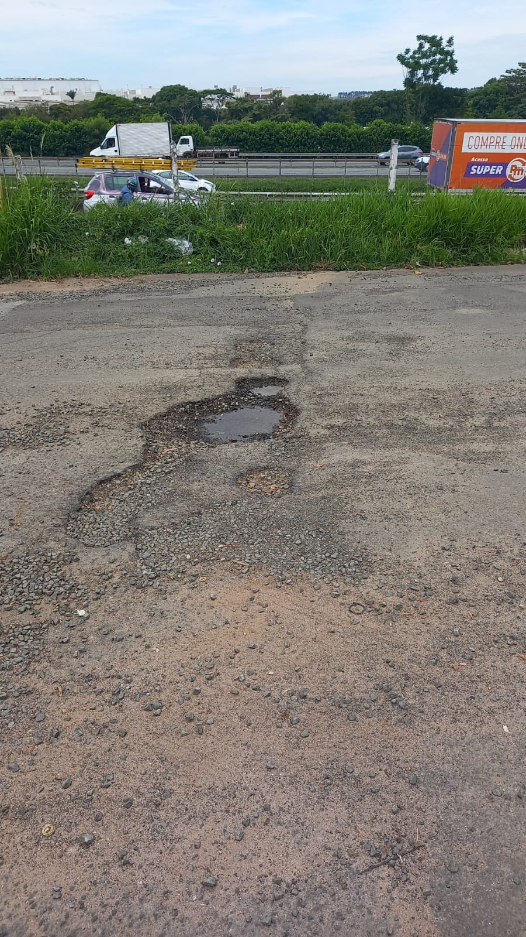
Face aos grandes riscos de acidentes e danos aos veículos dos munícipes, solicito que o reparo no asfalto seja feito com urgência.
Certo da devida atenção por parte de Vossa Excelência, agradeço desde já, subscrevendo-me cordialmente.

Sala das Sessões, 06 de dezembro de 2021.

SILVIO C. COLTRO
VEREADOR
Partido Liberal – PL

